「2026 三好AI創新應用競賽」
作品說明書
編號
組別 | B類：AI 數位應用實作類
團隊名稱 | 舊書要對決
參賽作品名稱 | 救「舊」我的書
AI 工具使用揭露 | 串接OpenAI與Google Gemini等既有模型服務，用於上架輔助、書目補齊、書籍顧問、個人化推薦、客服、內容審核與爭議分析，供應商及模型可由後台設定。
作品說明書須包含下列內容：(5000字以內)
- 創作動機與欲解決之問題。
書籍在閱讀或課程結束後經常閒置，但轉售需要手動輸入書目、反覆溝通、協調面交或包裝寄送，讓有用的知識難以繼續流通。買家也可能因書況描述與實物不符、預付款風險或陌生人交易而卻步。本作品希望讓科技回應這些生活困難，以便利、安全且可追溯的交易流程，促進二手書再利用。
需求調查共回收500份問卷，排除重複填答後取得498份有效樣本。受訪者中，43.2%關注面交放鳥或詐騙，30.9%認為時間難配合，57.9%認為寄送須自行包裝並至超商最不便；51.4%偏好以實體儲物櫃改善流程，57.4%認為24小時自助最具吸引力，逾95%認為實體書況照片有助購買意願。這些結果支持將上架輔助、書況透明與非同步交付整合為完整服務。

- 作品內容及主要特色。
「救『舊』我的書」結合行動App、後端服務及自製智慧書櫃，已完成核心交易與AI輔助功能串接。Flutter App支援iOS與Android，Node.js／Express處理業務邏輯，MariaDB儲存書籍、訂單與裝置狀態，Socket.IO提供即時聊天與狀態推送；管理後台整合於App。
特色一是快速上架：ISBN查詢自動帶入書目，AI另依照片與資料提出書況、分類及售價建議。
特色二是需求導向選書：買家可搜尋、收藏，也可用自然語言詢問AI書籍顧問，或查看具推薦依據的個人化書單。
特色三是免面交交付：四門智慧書櫃以ESP32-S3控制電磁鎖與2.8吋螢幕，透過Wi-Fi及HTTPS同步狀態；以掃碼、定位與數字比對開櫃，關門回報後才登記存取。服務依場域開放時間提供，最長可達24小時，並非所有據點皆全天開放。
特色四是驗收後撥款：買家結帳時代幣先暫管，提前確認完成訂單或取書後24小時內未申請爭議才撥給賣家；爭議受理後暫停撥款並交管理員處理。系統另具推播通知、聊天防詐提醒、客服、會員管理及書櫃維護功能。

- AI 技術或 AI 工具運用方式。
AI以既有大型語言模型服務嵌入交易流程，搭配書目API、資料檢索與人工確認。ISBN自動填寫來自Google Books與Open Library查詢，不將一般資料查詢誤列為AI生成。主要應用如下：
（一）上架輔助與書目補齊
AI依書目與書況照片建議書況、分類及售價，由賣家確認或修改；上架後仍缺漏的作者、出版社、出版日期或簡介可於背景補齊，AI依書目整理的簡介另標示來源。功能協助減少重複輸入，但不取代賣家的真實書況揭露責任。
（二）AI書籍顧問與個人化推薦
書籍顧問透過關鍵字與語意檢索找出平台上架書籍，再整理推薦理由，讓買家依分類、預算與書況選書。首頁推薦則由購買、收藏、購物車與瀏覽紀錄形成候選，再由AI挑選並呈現依據；AI無法使用時改用一般推薦。
（三）AI客服與內容審核
AI客服以檢索增強生成方式，從平台說明、常見問題與條款找出相關段落，搭配近期訂單等資料回答操作問題；複雜問題可轉接人員並以對話紀錄建立工單。上架內容經系統自動檢查與AI審核，管理員可複核結果，避免完全依賴模型判斷。
（四）爭議分析與AI治理
AI比對上架描述、照片與爭議證據，提供分析供管理員參考，不能自行決定退款或懲處。系統設有使用者同意、每日次數與每月預算控管、提示注入防護及異常備援；後台可監看用量與費用。上述設計將AI定位為輔助工具，保留使用者選擇與人工處理管道。
製作過程另使用Claude、Gemini與ChatGPT協助系統手冊潤飾、分析段落與表格彙整；本說明書由OpenAI Codex協助整理與排版。這些輔助用途與系統內的AI功能分別揭露，避免將文件生成視為已完成的產品功能。

- 作品製作或開發過程。
（一）需求分析與流程設計
先以問卷與既有交易方式分析辨識使用者痛點，建立使用個案、活動圖、循序圖、狀態機及資料庫關聯，將上架、付款、存取、退款與爭議串成可追蹤流程，再規劃App介面與管理權限。
（二）軟硬體實作與整合
依功能模組開發App頁面、後端API、資料庫與AI服務，並製作合板櫃體、雷射切割壓克力面板與櫃門，完成電磁鎖、配線及韌體。以模擬書櫃先驗證通訊與作業邏輯，再與實機對接，針對開鎖、關門回報、逾時及異常狀態調整。
（三）測試與修正
依複評手冊截至2026年10月13日的紀錄，後端11組共1,558項及前端2,571項測試皆通過，韌體另有40項邏輯測試。書櫃API的207項與模擬書櫃52項已包含在後端總數，不重複加計。後端以假的資料庫客戶端及預錄外部回應測試路由；前端檢查交易、AI、掃碼與版面等情境。
這些結果支持已測情境的邏輯與畫面正確性，尚不能代表長期設備妥善率、AI準確率或實際營運成效。開發過程因此保留事件與操作紀錄、人工複核及故障手動回報，以利後續場域驗證與持續修正。

- 如何展現「三好」、「四給」精神之融入與實踐。
作品以「做好事、說好話、存好心」及「給人信心、給人歡喜、給人希望、給人方便」為人文對照，將理念落實於資源流通、資訊透明、使用者保護與服務設計。
（一）做好事：讓閒置資源繼續被需要
藉由ISBN查詢、AI上架輔助與智慧書櫃交付，減少處理閒置書籍的負擔，讓仍可使用的書籍找到下一位讀者。作品提供的是二手交易與循環利用服務，不宣稱已有公益捐書功能或可量化減碳成果。
（二）說好話：支持清楚、尊重的溝通
即時聊天讓買賣雙方先了解需求與書況，AI客服提供操作說明與轉接管道，防詐提醒協助辨識風險。遇到騷擾或違規內容，使用者可封鎖或檢舉，由管理員處理，以具體機制支持較安心的互動。
（三）存好心：先考量交易者的權益
以實體書況照片、款項暫管及人工爭議處理保護雙方權益；AI分析僅供參考，不以模型結果直接裁決。密碼雜湊、個資最小蒐集、定位僅留存距離與精度，以及AI使用同意，呈現對安全與隱私的重視。
（四）給人信心與給人歡喜
可追蹤訂單、驗收後撥款及書櫃事件紀錄，讓使用者了解交易進度並有申訴途徑，對應「給人信心」。需求導向的推薦、書況資訊與較少的交付協調，可協助讀者找到適合的書，也讓賣家更容易整理閒置書籍，對應「給人歡喜」。
（五）給人希望與給人方便
二手書再流通可為購書預算有限的讀者增加選擇，延續知識的使用價值，對應「給人希望」。跨平台App、ISBN掃描、AI客服、交通資訊與自助存取則降低操作門檻，並讓雙方依各自時間交付，對應「給人方便」。上述為設計與預期效益，仍須以實際使用回饋檢驗。

- 作品實際應用方式或預期效益。
初期以有二手書需求的校園讀者為對象，規劃於圖書館、學生活動空間等室內據點試辦；場域須提供電力、網路與維護支援。流程穩定後可擴展至公共圖書館、社區或合作商家，但不將規劃據點寫為已完成佈建。
對賣家，預期減少輸入資料、包裝寄送與面交協調；對買家，提供照片、選書輔助與驗收期；對營運人員，AI客服、內容審核與爭議摘要可輔助處理工作。單台書櫃建置成本依手冊試算約5,261元，仍須驗證維護與場域成本。
目前已完成核心交易、AI服務與書櫃串接；儲值由客服協助，提領、第三方支付、合作夥伴管理與營運效益分析為後續規劃。未來以訂單完成率、取書時間、書櫃使用率及回購情形評估成效，並檢驗AI品質與書籍流通效益，不將軟體測試通過推論為營收或環境成果。

- 結語。
本作品以AI協助上架、選書與客服，以智慧書櫃改善交付，並以款項暫管、資訊透明及人工複核建立信任。其價值在於將科技與人的實際需要連結，讓好書更容易再被使用，也讓交易者獲得選擇與保障。後續將持續驗證服務成效，逐步完成金流與營運功能。

- 作品操作、觀看或使用說明。
（一）賣家上架與存書
登入App後進入「我要賣書」，掃描ISBN、上傳書況照片，使用AI建議並確認資料與價格。選定書櫃後可先存書，或依訂單存書；於場域開放時間掃描書櫃QR Code、確認項目，輸入螢幕上的兩位數字，放入書籍並關門，等待系統登記完成。
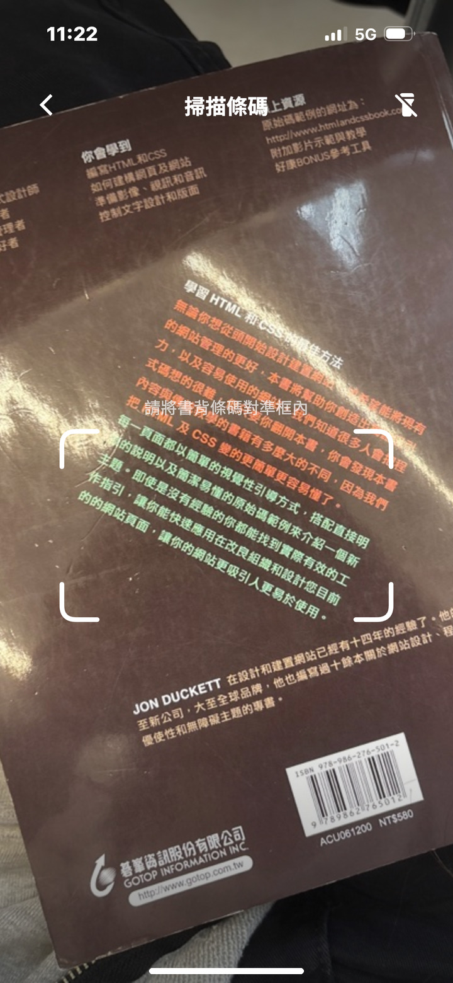 | 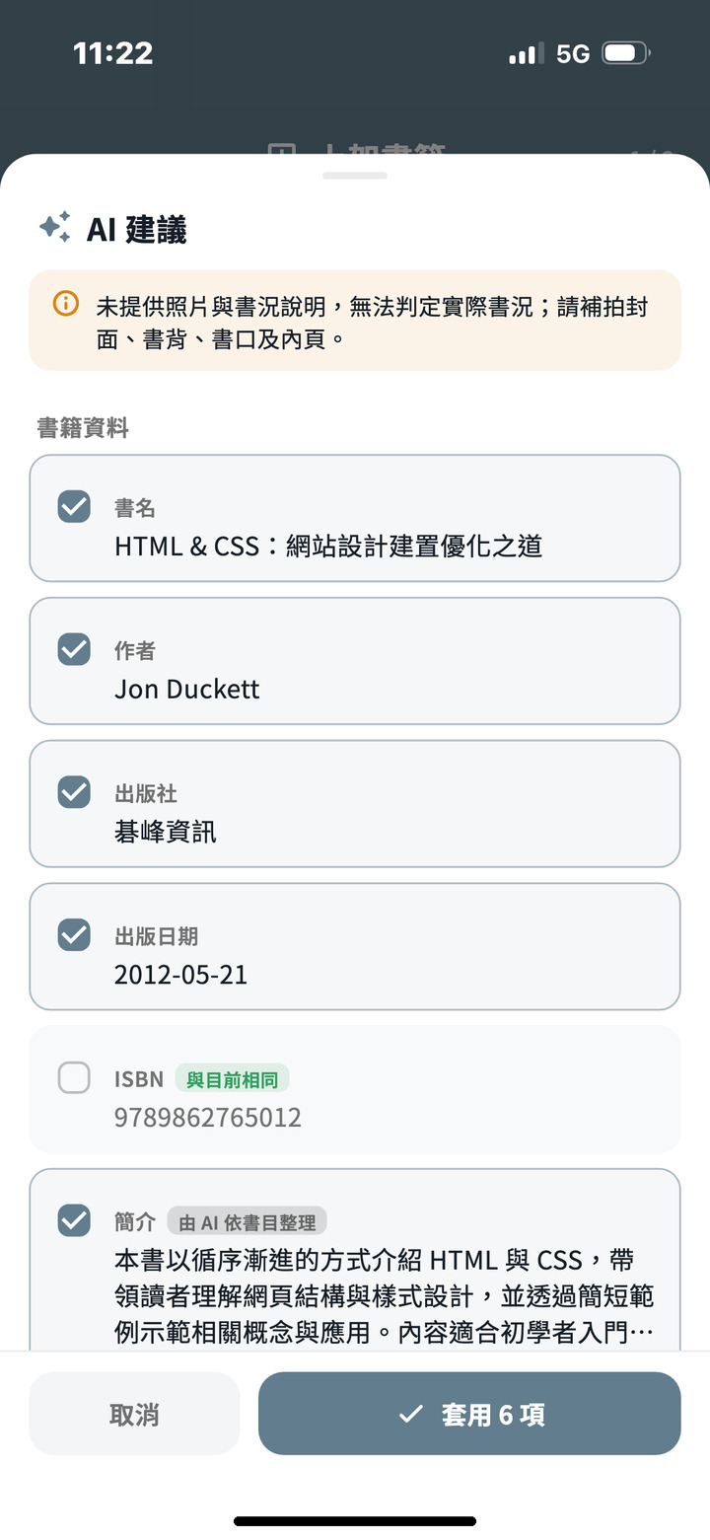 | 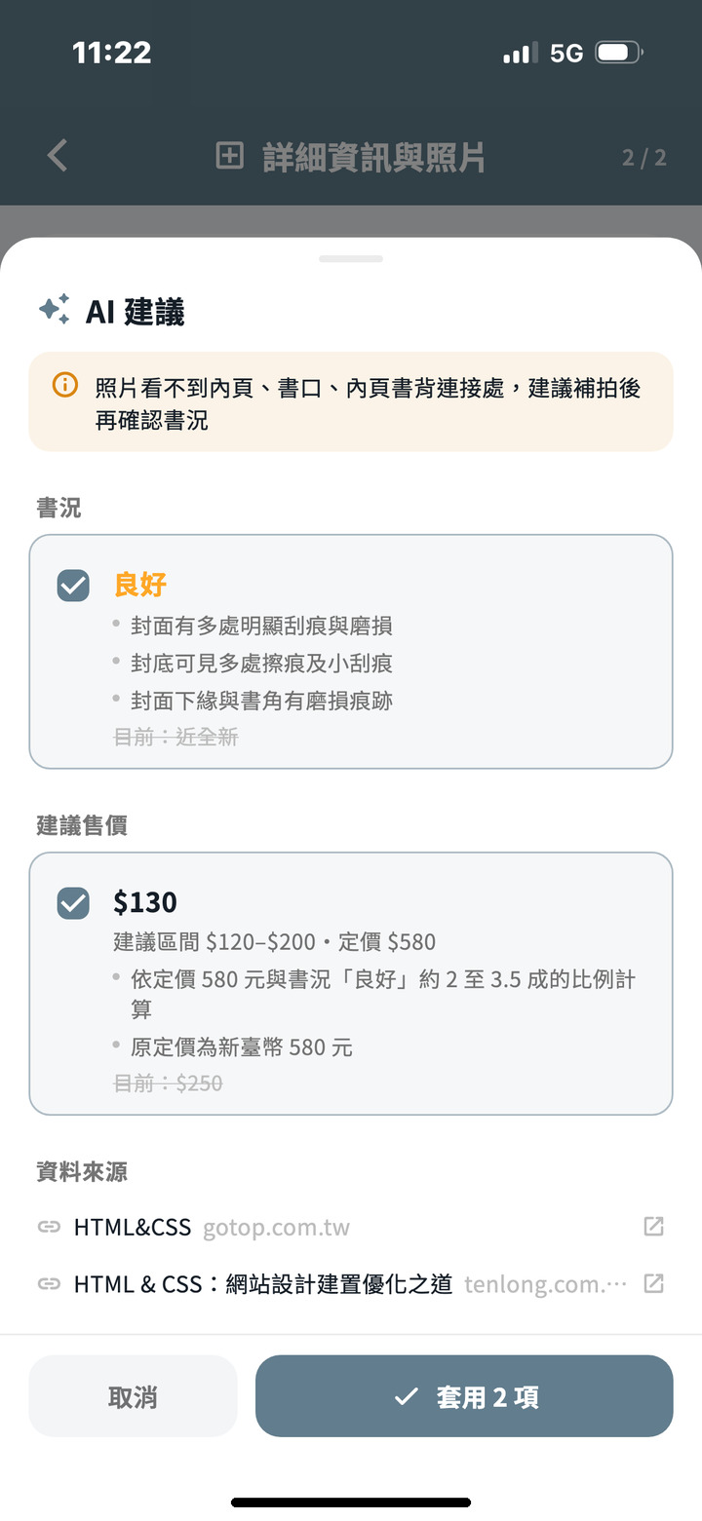
1. 掃描ISBN | 2. AI書目建議 | 3. 書況與售價
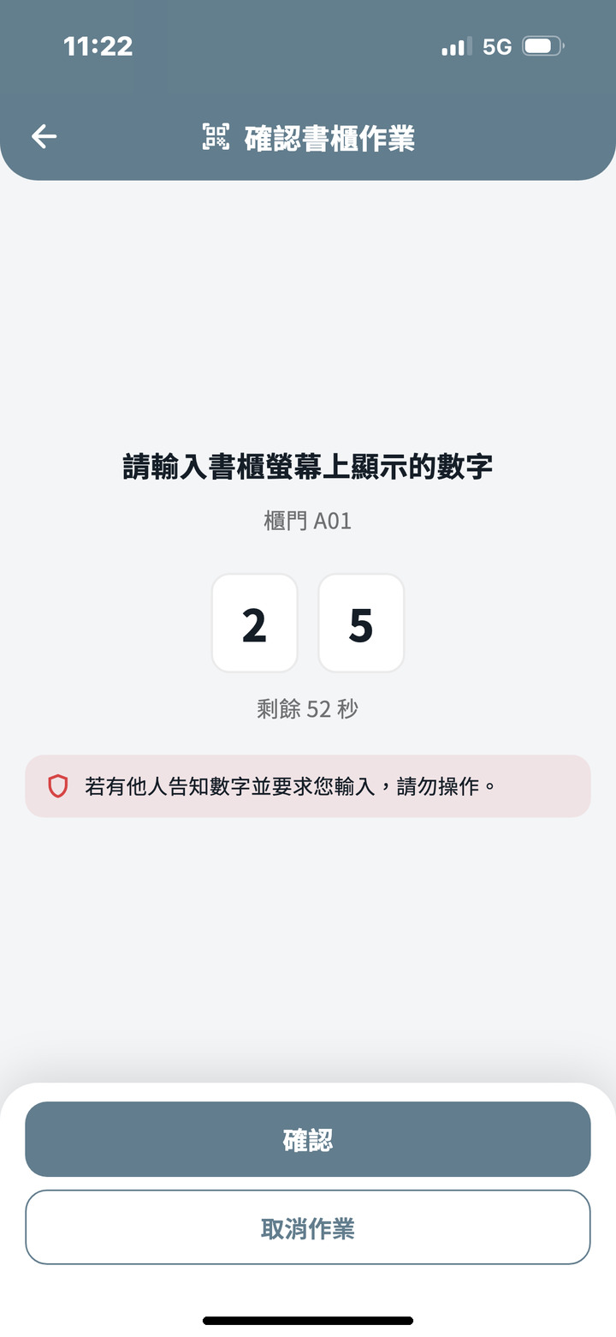 | 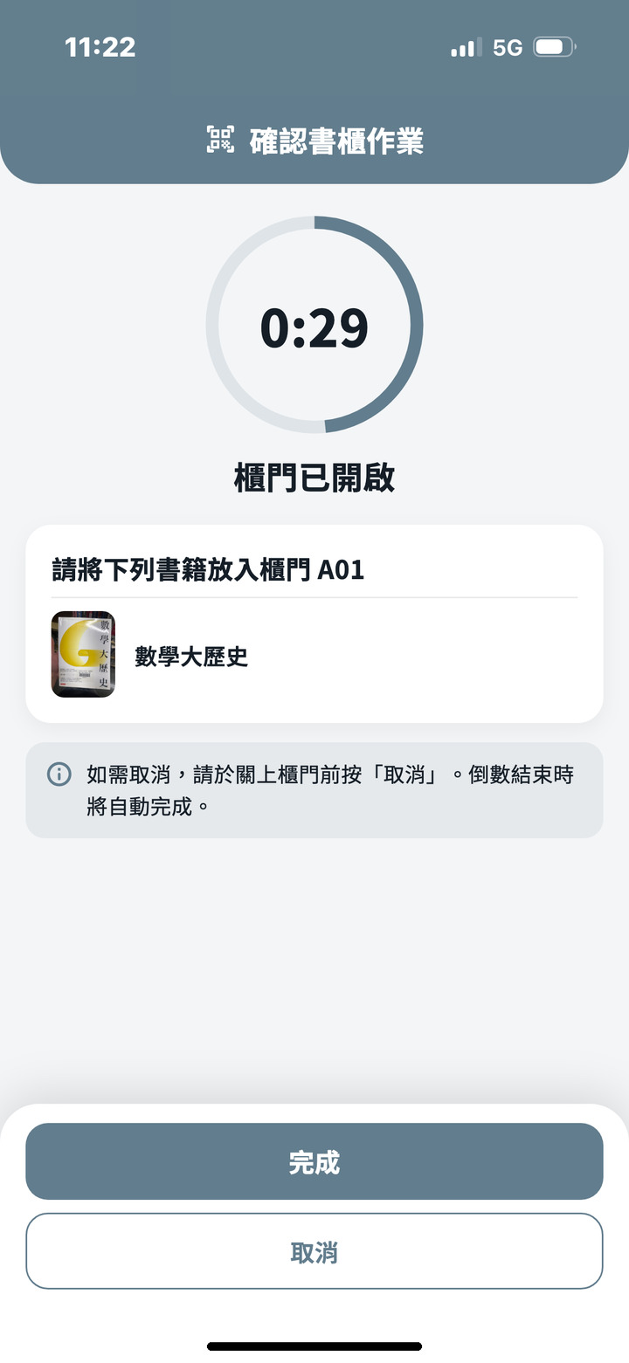 | 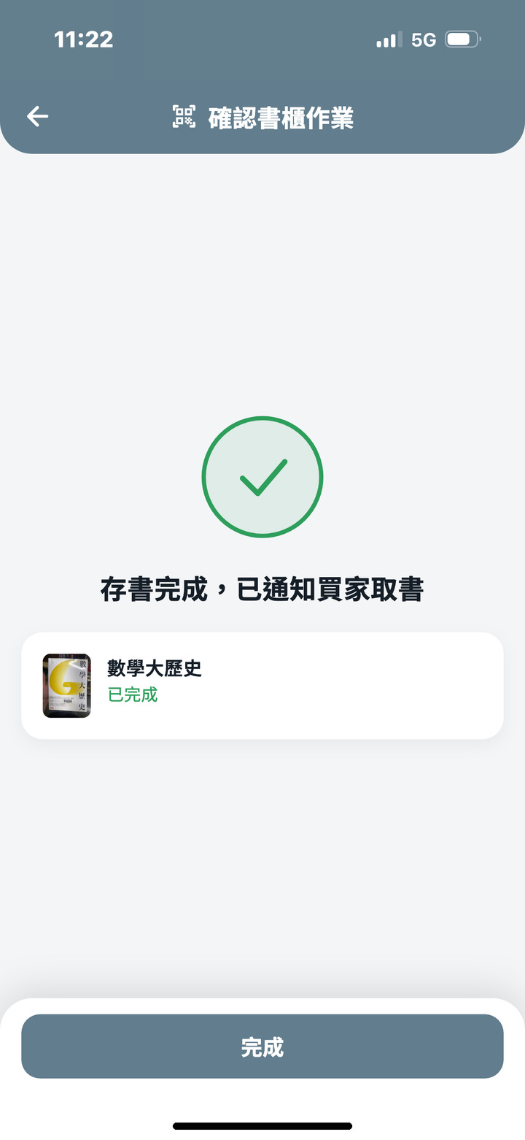
4. 比對開櫃數字 | 5. 放入書籍 | 6. 存書完成
（二）買家選書、取書與驗收
在首頁搜尋或使用AI書籍顧問，例如詢問「想學網頁設計，預算300元以內」。查看實體書況照片後加入購物車或直接購買，以交易密碼或生物辨識驗證並扣除站內代幣。接獲通知後掃碼取書、比對數字並關門；書況無誤可完成訂單，有問題則於訂單完成前、最遲取書後24小時內提出爭議。
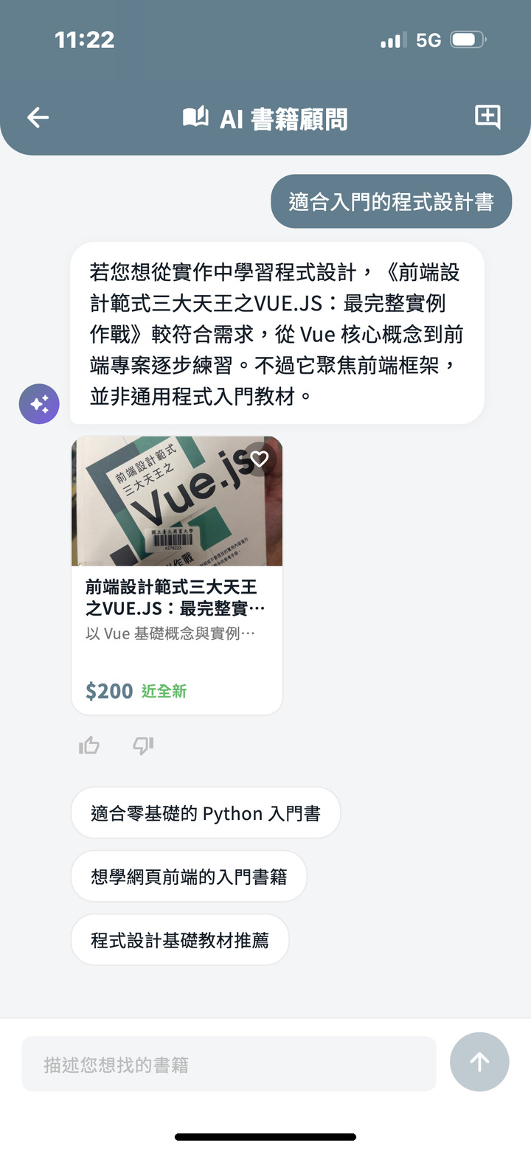 | 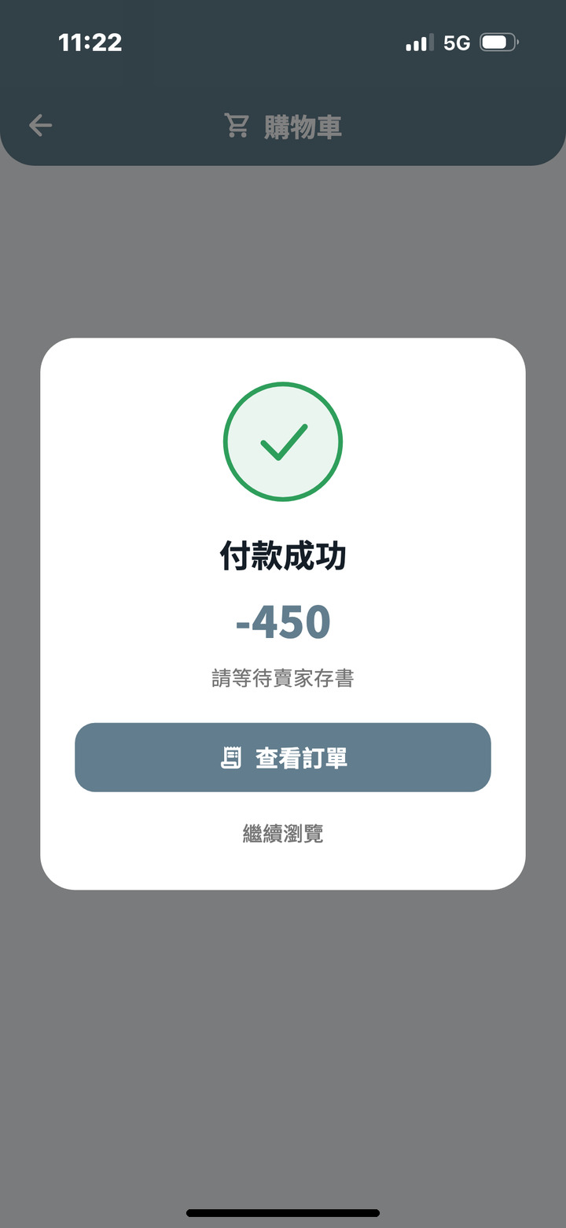
1. AI選書推薦 | 2. 付款成功 | 3. 比對開櫃數字
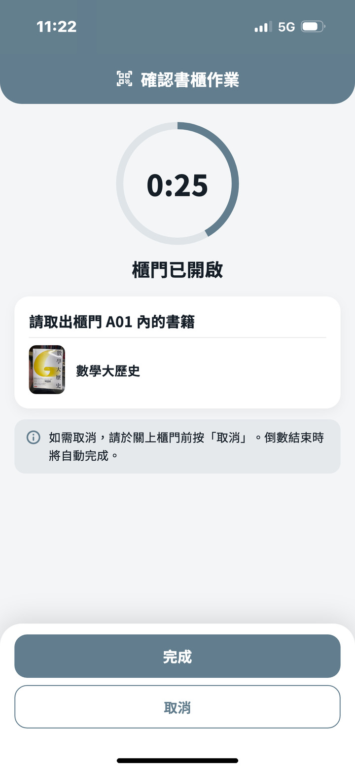 | 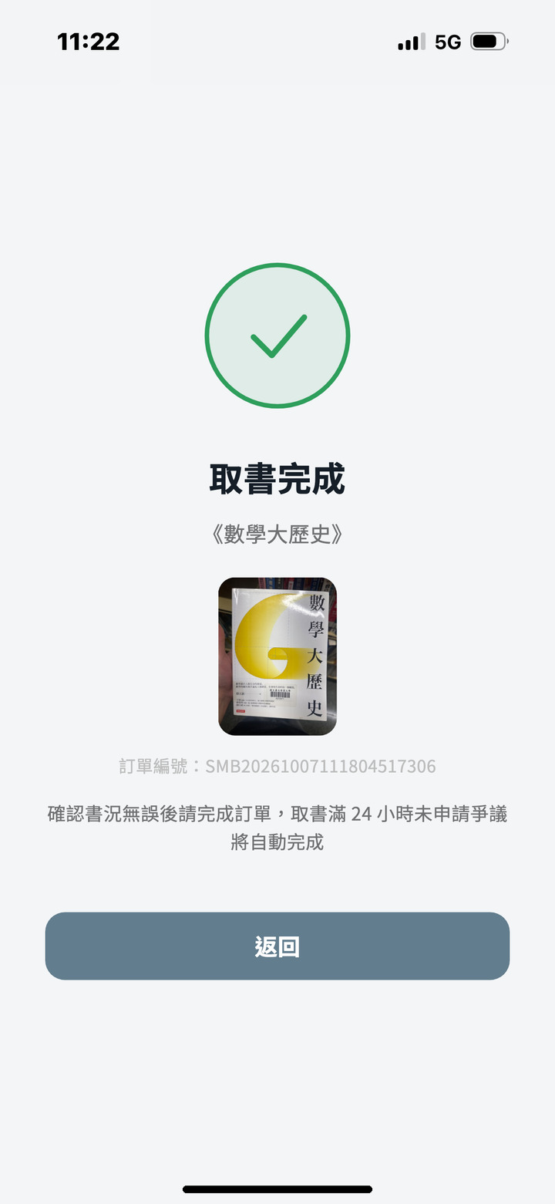 | 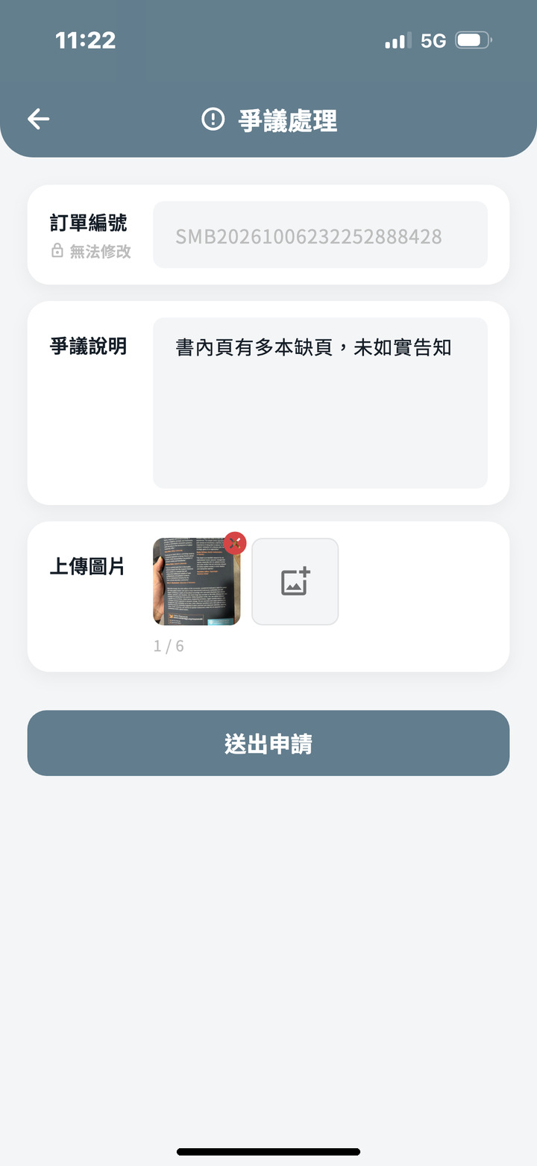
4. 開櫃取書 | 5. 取書與驗收 | 6. 申請爭議
（三）AI與管理功能展示
可依序展示AI上架建議、書籍顧問、推薦理由、AI客服及轉接工單，再展示管理員內容複核與爭議AI分析。書櫃示範應呈現掃碼、數字確認、開鎖、關門及App狀態更新；無實機時，可用模擬書櫃展示同一通訊流程，並明確區分模擬與實機。
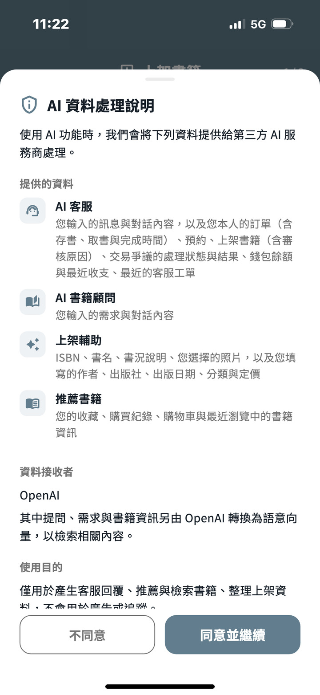 | 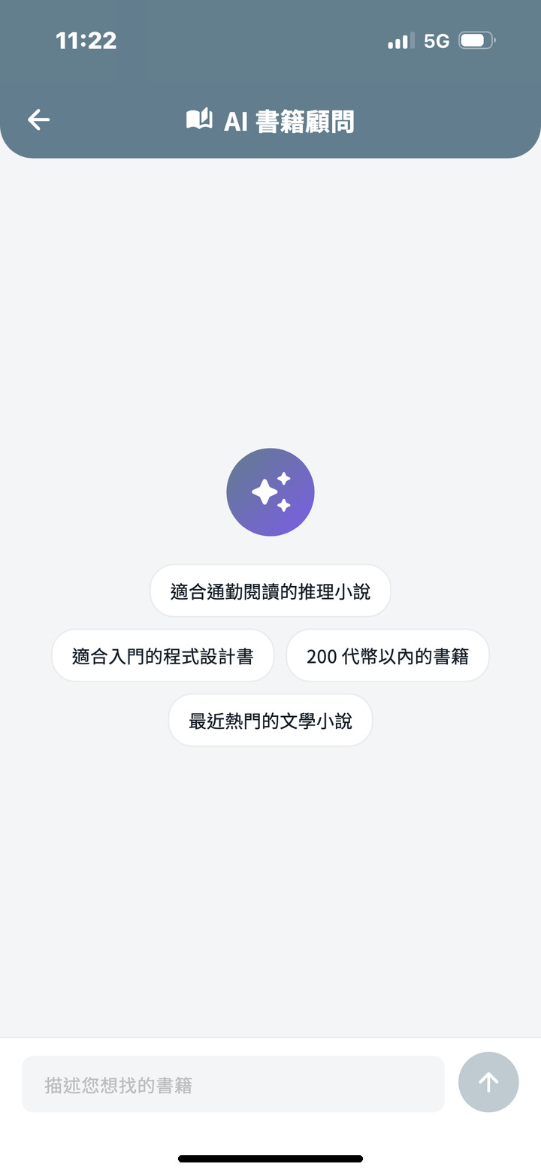 | 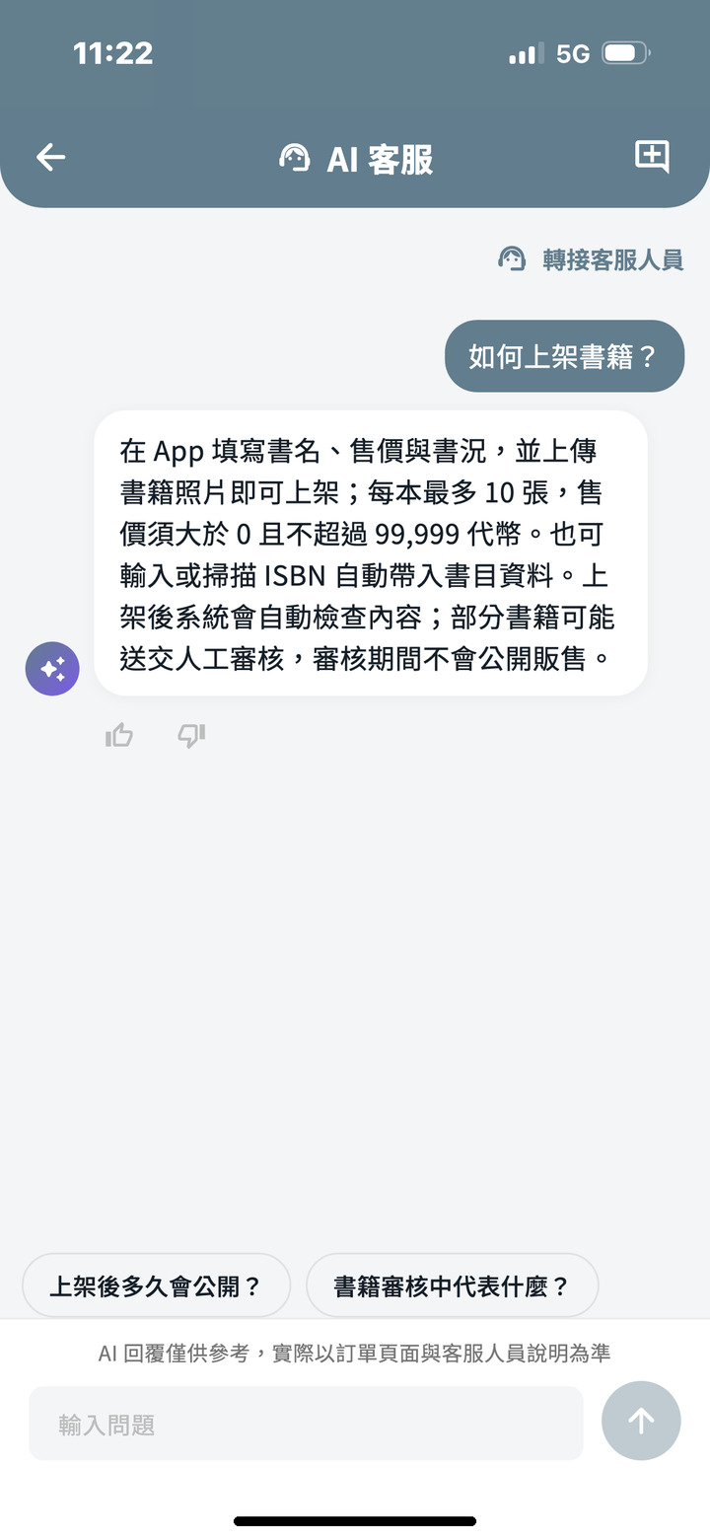
1. AI使用同意 | 2. 書籍顧問入口 | 3. AI客服回覆
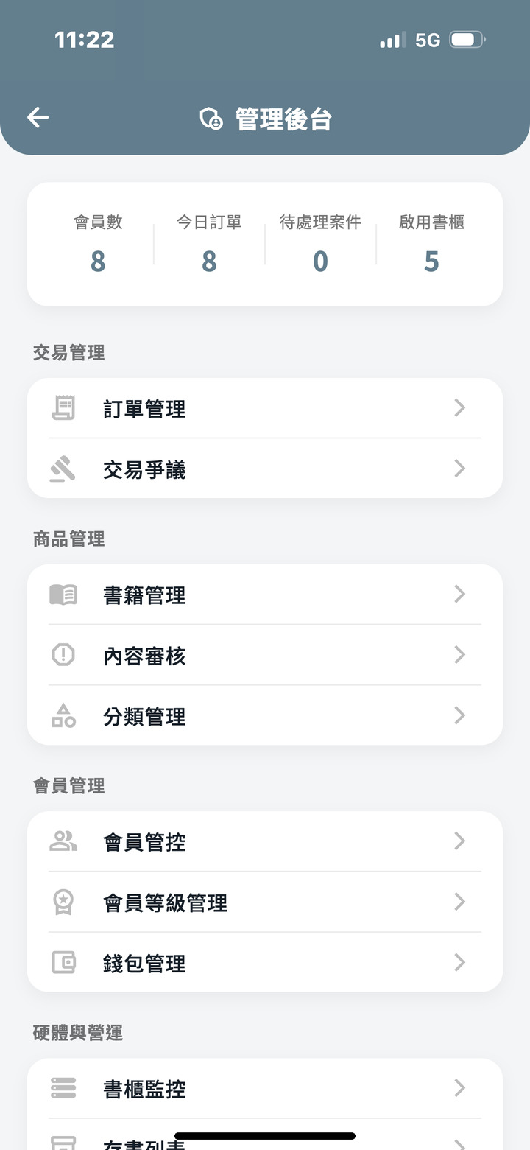 | 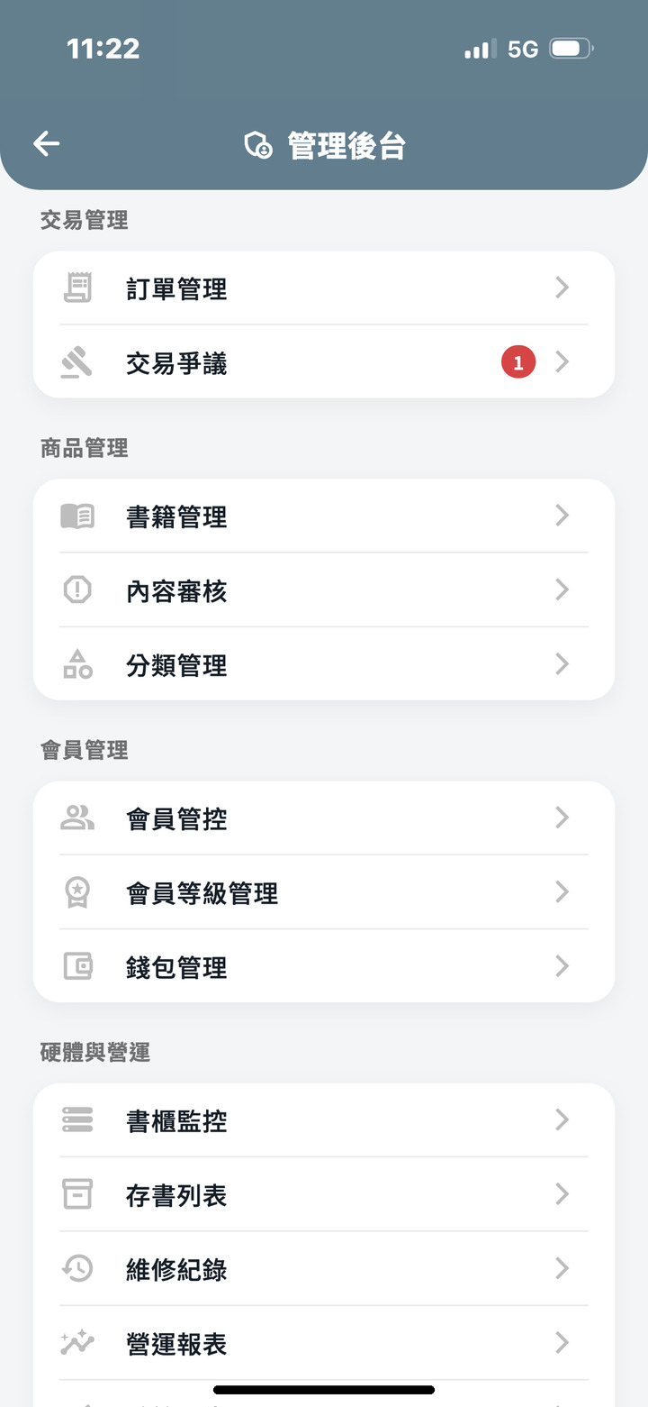 | 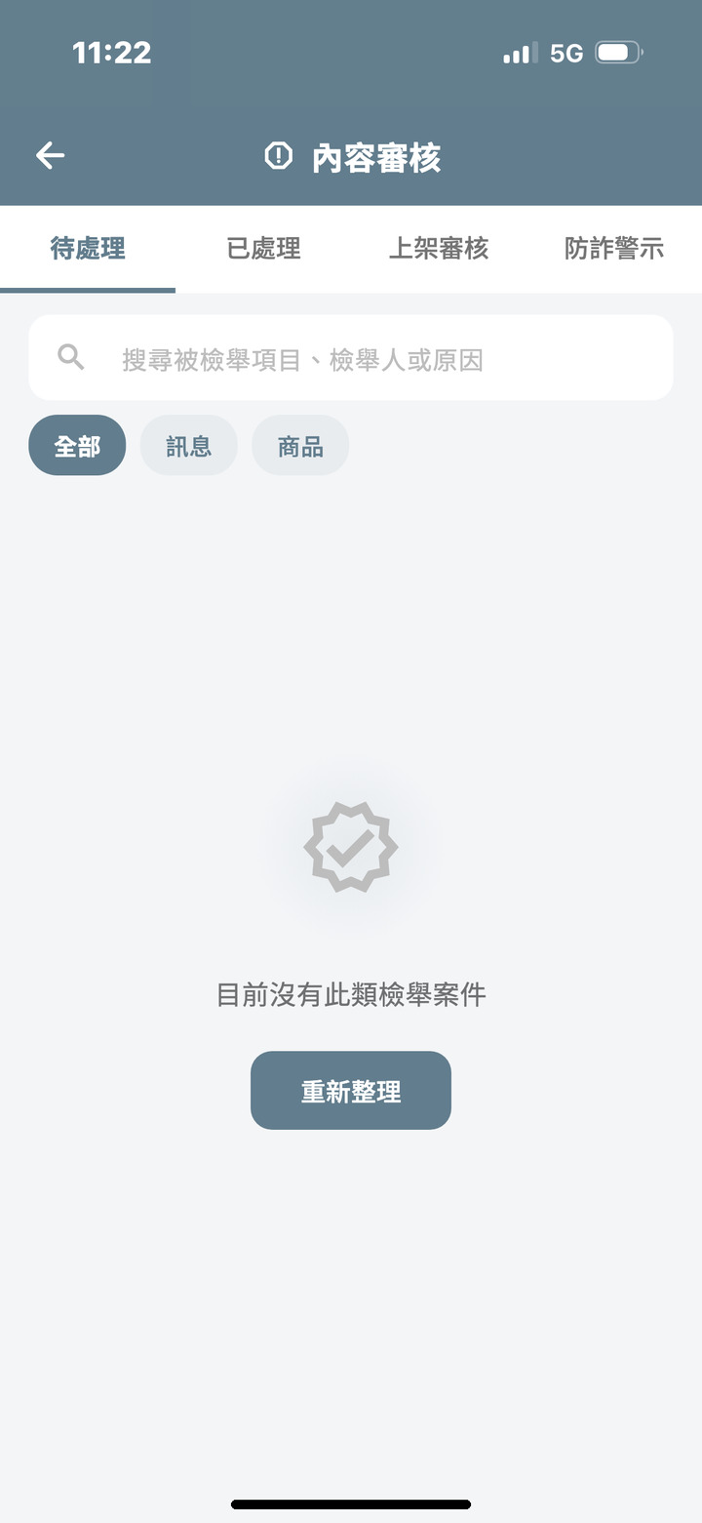
4. 管理後台總覽 | 5. 管理功能入口 | 6. 內容審核

